*Inteligenta artificiala*

*Proiect Logica Fuzzy*

*The tipping problem*

Student: Ailenei Răzvan-Sebastian

Profesor coordonator: s.l. dr. ing. Cerlinca Marius

Specializarea: Calculatoare

Grupa: 3132A

An: III

2020/2021

*Descriere*

Logica fuzzy Este o logica care imita logica Booleana, diferenta fiind ca ea nu alege o valoare intre 0 sau 1, ci alege o valoare reala intre [0,1]. Aceasta este o logica cu valori infinite bazata pe observatia ca oamenii iau decizii bazate pe informatii non-numerica si imprecise, de aici si numele de “Fuzzy”, adica imprecis sau vag. Daca in matematica aveam de obicei variabile numerice, in logica Fuzzy putem avea variabile lingvistice, de exemplu pentru variabila temperatura am putea avea valori de genul rece, cald sau fierbinte.

*Tema proiectului*

Tema proiectului consta in problema bacsisului. Aceasta problema este des folosita pentru a arata puterea logicii fuzzy. De obicei, atunci cand mergem la restaurant avem in vedere doua criterii dupa care apreciem mai mult sau mai putin calitatea serviciilor: calitatea mancarii si calitatea service-ului. Acordand note cuprinse intre 1 si 10, vom calcula ce procent din nota vom da bacsis.

Am importat libraria skfuzzy pentru definirea variabilelor fuzzy.



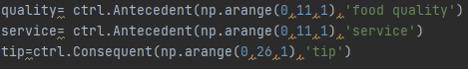

Reguli:

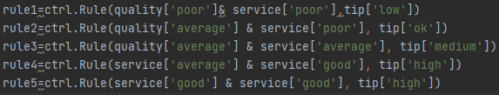

Pentru calitatea mancarii avem 5 seturi fuzzy: poor, mediocre, average, decent si good.

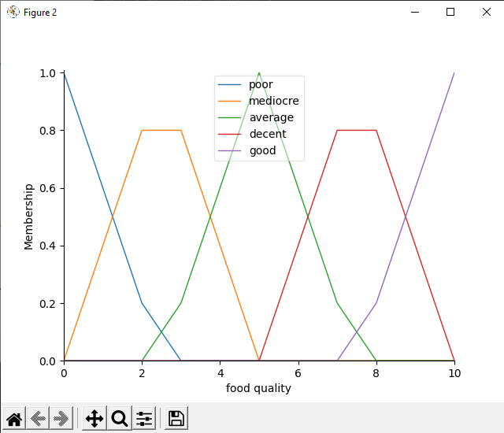

Pentru calitatea service-ului avem 3 seturi fuzzy: poor, average si good.

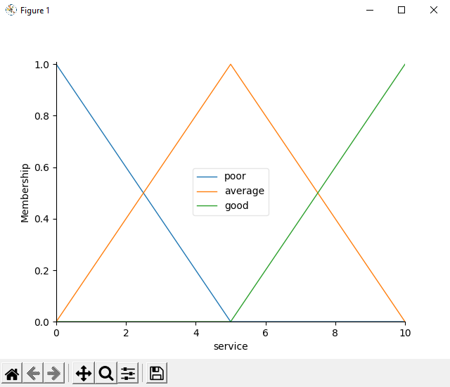

Dam notele pentru calitatea mancarii si calitatea service-ului, apoi calculam bacsisul bazat pe regulile stabilite mai sus.

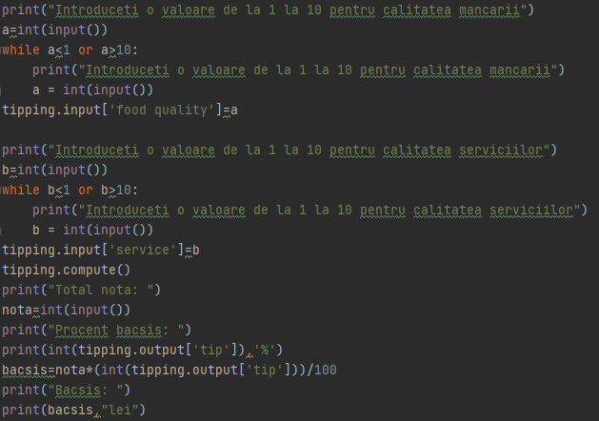

Pentru afisarea graficului bacsis(tip): 

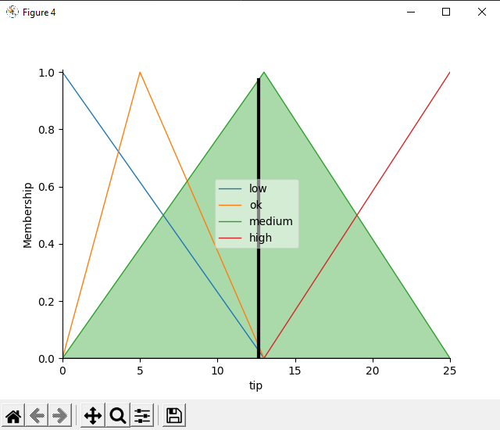

*Bibliografie*

<https://pythonhosted.org/scikit-fuzzy/auto_examples/plot_tipping_problem_newapi.html>

<https://ro.wikipedia.org/wiki/Logic%C4%83_fuzzy>